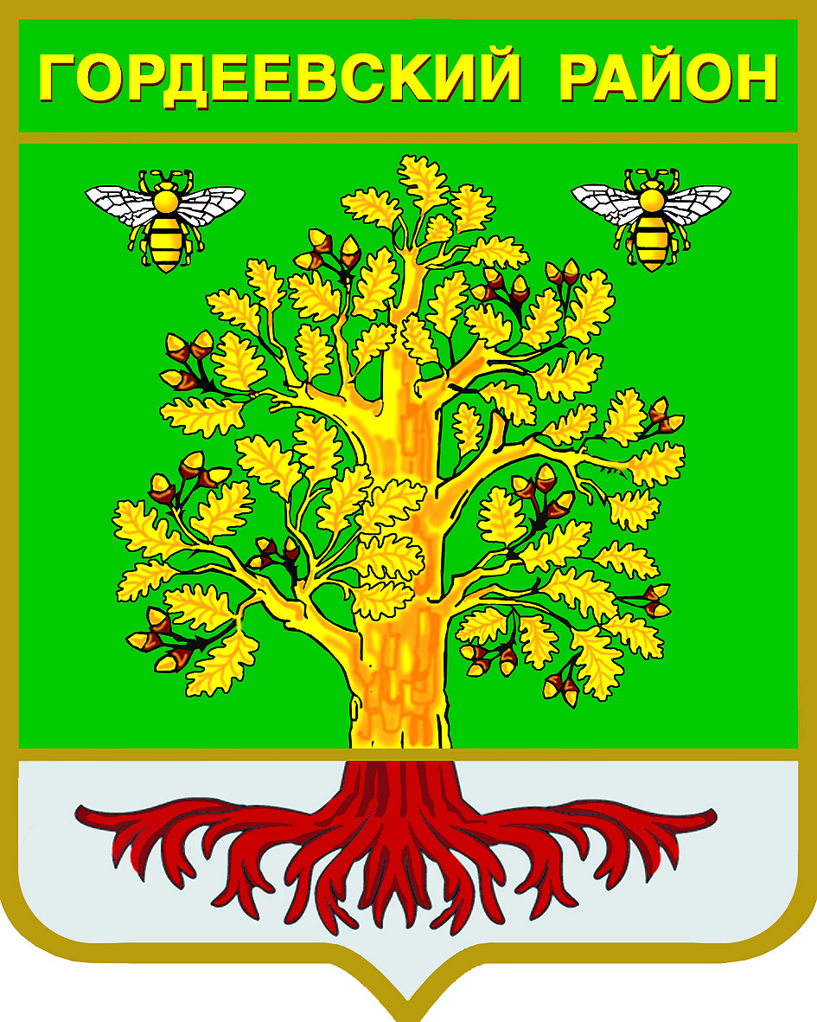

Периодическое печатное средство
массовой информации
«Вестник Гордеевского района»

Распространяется бесплатно.
Подлежит распространению на территории Гордеевского района.

Порядковый номер выпуска: 79
Дата выхода выпуска в свет: 08.11.2019 года
Тираж: 100

с. Гордеевка

Соучредителями периодического печатного средства массовой информации «Вестник Гордеевского района» являются Гордеевский районный Совет народных депутатов, глава Гордеевского района, и администрация Гордеевского района.
Редакцией периодического печатного средства массовой информации «Вестник Гордеевского района» является администрация Гордеевского района, которая также является его издателем и распространителем.
Адрес редакции, издателя, типографии:
243650, Брянская область, с. Гордеевка, ул. Победы, д. 10
Периодическое печатное средство массовой информации «Вестник Гордеевского района» является официальным периодическим печатным средством массовой информации, предназначенным для опубликования муниципальных правовых актов органов местного самоуправления Гордеевского района, обсуждения проектов муниципальных правовых актов, доведения до сведения жителей Гордеевского района иной официальной информации.
Главный редактор: Глушак М.Н.

Содержание:

Раздел 1. «Правовые акты»
  - Устав муниципального образования Гордеевского района
  - Правовые акты, принимаемые на местном референдуме.
  - Решения Гордеевского районного Совета народных депутатов и сельских Советов народных депутатов.
  - Постановления и распоряжения администрации Гордеевского района
  - Распоряжения Председателя контрольно-счетной палаты Гордеевского района

Раздел 2. «Официальная информация»
2.1. Отчеты о деятельности контрольно-счетной палаты Гордеевского района
2.2. Объявления о проведении публичных слушаний
2.3. Муниципальные правовые акты, подлежащие обсуждению на публичных слушаниях
2.4. Иная официальная информация

Раздел 1. «Правовые акты»
1.1.Устав муниципального образования Гордеевский муниципальный район

РОССИЙСКАЯ ФЕДЕРАЦИЯ
ГОРДЕЕВСКИЙ РАЙОННЫЙ СОВЕТ НАРОДНЫХ ДЕПУТАТОВ
БРЯНСКОЙ ОБЛАСТИ

РЕШЕНИЕ

от 08 ноября 2019 года № 26
с. Гордеевка

О проекте решения о внесении
изменений в Устав муниципального образования
Гордеевский муниципальный район
и назначении публичных слушаний

В соответствии со ст.ст. 28, 35, 44 Федерального закона «Об общих принципах организации местного самоуправления в Российской Федерации» от 6 октября 2003 года №131-ФЗ, а также руководствуясь ст. 24 Устава Гордеевского муниципального района, Гордеевский районный Совет народных депутатов РЕШИЛ:
1. Принять проект решения о внесении изменений в Устав муниципального образования Гордеевский муниципальный район, принятый Решением Гордеевского районного Совета народных депутатов в новой редакции от 30.06.2016г. № 130 (в ред. от 22.09.2017г. № 210, от 14.08.2018г. № 289) согласно приложению.
2. Назначить публичные слушания по проекту решения о внесении изменений в Устав муниципального образования Гордеевский муниципальный район на 22 ноября 2019 года в 14 ч. 00мин. в актовом зале администрации Гордеевского района по адресу: с. Гордеевка, ул. Победы, 10.
3. Образовать оргкомитет по проведению публичных слушаний в составе:
Самусенко А.А. – председатель оргкомитета, Глава Гордеевского района;
Крисанов С.В. – член оргкомитета, депутат Гордеевского районного Совета народных депутатов;
Глушак М.Н. – член оргкомитета, начальник отдела организационно-контрольной и кадровой работы администрации Гордеевского района;
Недбайло Н.Г. – член оргкомитета, юрист администрации Гордеевского района;
Калуга Л.В. – секретарь оргкомитета, секретарь Гордеевского районного Совета народных депутатов.
4. Мнения и предложения по вопросу публичных слушаний по проекту решения о внесении изменений в Устав муниципального образования Гордеевский муниципальный район принимаются в письменном виде секретарем оргкомитета (Калуга Л.В.) в каб. №1 администрации Гордеевского района по адресу: с. Гордеевка, ул.Победы, д.10 до 16 ч. 30 мин. 21 ноября 2019 года.
5. Настоящее Решение опубликовать в периодическом печатном средстве массовой информации «Вестник Гордеевского района», на официальном сайте администрации Гордеевского района.

Глава Гордеевского района А.А. Самусенко

Приложение
к Решению Гордеевского районного
Совета народных депутатов
от 08 ноября 2019 года № 26

ПРОЕКТ РЕШЕНИЯ

РОССИЙСКАЯ ФЕДЕРАЦИЯ
ГОРДЕЕВСКИЙ РАЙОННЫЙ СОВЕТ НАРОДНЫХ ДЕПУТАТОВ
БРЯНСКОЙ ОБЛАСТИ

РЕШЕНИЕ

от «______»_____________ 2019 года №_____
с.Гордеевка

О внесении изменений в Устав
Гордеевского муниципального района

В целях приведения Устава муниципального образования Гордеевский муниципальный район в соответствие с действующим законодательством, а также руководствуясь ст.ст. 28, 35, 44 Федерального закона «Об общих принципах организации местного самоуправления в Российской Федерации» от 6 октября 2003 года №131-ФЗ, Решением, принятым на публичных слушаниях, ст. 63 Устава Гордеевского муниципального района, Гордеевский районный Совет народных депутатов
РЕШИЛ:
1. Внести в Устав муниципального образования Гордеевский муниципальный район, принятый Решением Гордеевского районного Совета народных депутатов в новой редакции от 30.06.2016г. № 130 (в ред. от 22.09.2017г. № 210, от 14.08.2018г. № 289) изменение согласно приложению.
2. Направить изменения в Устав муниципального образования Гордеевский муниципальный район для государственной регистрации в органы юстиции в порядке и сроки, предусмотренные законом.
3. Опубликовать изменения в Устав муниципального образования Гордеевский муниципальный район в районной газете «Ударник» после государственной регистрации.

Глава Гордеевского района А.А. Самусенко

Приложение
к Решению Гордеевского районного
Совета народных депутатов
от «__»______ 2019 года № ___

Изменения в Устав муниципального образования Гордеевский муниципальный район, принятый Решением Гордеевского районного Совета народных депутатов в новой редакции от 30.06.2016г. № 130 (в ред. от 22.09.2017г. № 210, от 14.08.2018г. № 289):
1) ч. 1 ст. Устава изложить в следующей редакции:
1. Официальным наименованием муниципального образования является: муниципальное образование Гордеевский муниципальный район Брянской области (далее по тексту Гордеевский район).
2) п. 5 ч. 1 ст. 9 Устава изложить в следующей редакции:
5) дорожная деятельность в отношении автомобильных дорог местного значения вне границ населенных пунктов в границах муниципального района, осуществление муниципального контроля за сохранностью автомобильных дорог местного значения вне границ населенных пунктов в границах муниципального района, организация дорожного движения и обеспечение безопасности дорожного движения на них, а также осуществление иных полномочий в области использования автомобильных дорог и осуществления дорожной деятельности в соответствии с законодательством Российской Федерации;
3) п. 6.2 ч. 1 ст. 9 Устава изложить в следующей редакции:
6.2) разработка и осуществление мер, направленных на укрепление межнационального и межконфессионального согласия, поддержку и развитие языков и культуры народов Российской Федерации, проживающих на территории муниципального района, реализацию прав коренных малочисленных народов и других, национальных меньшинств, обеспечение социальной и культурной адаптации мигрантов, профилактику межнациональных (межэтнических) конфликтов;
4) п. 14 ч. 1 ст. 9 Устава изложить в следующей редакции:
14) участие в организации деятельности по накоплению (в том числе раздельному накоплению), сбору, транспортированию, обработке, утилизации, обезвреживанию, захоронению твердых коммунальных отходов на территории Гордеевского района;
5) Статью 36 Устава дополнить ч. 1.1 в следующей редакции:
1.1 Решение о досрочном прекращении полномочий главы Гордеевского района принимается Гордеевским районным Советом народных депутатов не позднее 14 дней, после наступления оснований для досрочного прекращения полномочий главы Гордеевского района.
6) Статью 63 Устава дополнить ч. 2.1 в следующей редакции:
2.1 Для официального опубликования Устава Гордеевсого муниципального района Брянской области, решения о внесении изменений и дополнений в Устав Гордеевского муниципального района Брянской области, также дополнительно используется портал Минюста России «Нормативные правовые акты в Российской Федерации» (http://pravo-minjust.ru, http://право-минюст.рф, регистрация в качестве сетевого издания: Эл. № ФС77-72471 от 05.03.2018).

